**CFGM DESARROLLO DE APLICACIONES MULTIPLATAFORMA**

**Proyecto Final de Ciclo**



**PIM-PAM**



**Autor: MATHIEU CHOPPLET**

**Tutor: BORJA ARNAU**

**Fecha de entrega: 07/05/2019**

**Convocatoria:** S2018-2019

Índice

Abstract (resumen en inglés) 3

1.- INTRODUCCIÓN. 4

1.1- MOTIVACIÓN 4

1.2.- OBJETIVOS PROPUESTOS (GENERALES Y ESPECÍFICOS). 4

2.- METODOLOGÍA UTILIZADA 5

3.- TECNOLOGÍAS Y HERRAMIENTAS UTILIZADAS EN EL PROYECTO 5

3.1 Aplicación Java 6

3.2 Eclipse 6

3.3 Base de datos MySQLWorkBench 7

4.- ESTIMACIÓN DE RECURSOS Y PLANIFICACIÓN 7

5.- DESARROLLO DEL PROYECTO. 10

5.1.- INICIO 10

5.2.- ANÁLISIS 10

5.2.1- Modelo Entidad-Relación 10

5.2.2- Diagramas de Clases 11

5.2.3- Requisitos funcionales y no funcionales 16

5.2.3.1- Análisis de los requisitos funcionales: 16

5.2.3.2- Análisis de los requisitos no funcionales: 19

5.2.4 Concepción de la base de datos 20

5.3.- DISEÑO 21

5.3.1 MVC: 21

5.3.2 Swing 23

5.3.3 Explicación del código con sus funcionalidades 24

6.- DESPLIEGUE Y PRUEBAS 37

6.1.- PLAN DE PRUEBA 37

7.-CONCLUSIONES 39

7.1.- OBJETIVOS ALCANZADOS 39

7.2.- CONCLUSIONES DEL TRABAJO 39

7.3.- VÍAS FUTURAS 39

8.- GLOSARIO 40

9.- BIBLIOGRAFÍA 40

10.- ANEXOS 41

10.1.- MANUAL DE INSTALACIÓN 41

10.2.- MANUAL DE USUARIO 41

# Abstract (resumen en inglés)

PIM-PAM is a desktop application designed to help middle and small companies with their daily business. I tried to create a small Entreprise Ressource Planning.

This Project is divided into seven parts. At first will see the main idea of the program, why I decided to create it and my motivations. Then, we will have a look at the methodology, technology and tools planned to be involved in the project.

Once the project is correctly described and planned, we will see his organization, and how the coding part has been performed.

At last, a series of test we allow us to see if the program has been correctly managed and if he reacts to users requests as expected. As a conclusion, we will analyses what goes wrong and what could be done to improve the program.

Here is a small description of the program himself: First, the user must register.

Once registered, all the activities of creation-modification or elimination of any data will be registered in the Database with a reference to the user Id.

The user has access to a table of stock and categories. In this layout, the user has the possibility to create or modify articles which belongs to categories. This part is useful to get an idea of all the assets of a company. It allows the user to quickly see the inventory. Also, an article must be associated to a category. A category and an article can only be created once. This is to avoid any duplicate data in the Database. The buys and sells of any articles will only affect his own inventory.

At last, the user can register an invoice received from a supplier. Numerous articles can be registered in the same invoice, and different VAT tax code can be applied depending on the article. A pdf file can be created from any invoice already registered in the Database.

To tools involved to create the desktop application are: Eclipse with Java and MySql Workbench.

I choose this project among others because I work as an accountant and as so, I had the opportunity to work with different ERP (Oracle, SAP…). Though my project is very simple, I found it very interesting to understand how ERP programs can work.

# 1.- INTRODUCCIÓN.

Mi proyecto consiste en una aplicación Desktop para la gestión de una pequeña empresa o empresa emergente, que permita gestionar las compras, ventas, stock, facturas, clientes, proveedores… Se he desarrollado con Eclipse, utilizando Java, una base de datos MySql, y Swing.

## 1.1- MOTIVACIÓN

Lo que pretendía hacer en el proyecto, era una aplicación parecida a un ERP. Mi proyecto no tiene todas las herramientas, restricciones o especificaciones de un ERP. La razón por la cual pretendía hacer un ERP es porque llevo más de 10 años trabajando con SAP y Oracle y quería intentar hacer uno por mi cuenta.

El segundo motivo por el cual realicé este proyecto es porque quería basarme en un soporte que conozco y domino bastante. Apoyándome en mi experiencia como usuario de los ERP, mi objetivo era crear algo parecido a estas herramientas que pueden ser OpenBravo o BeDesk.

Otra de mis motivaciones al pensar en el proyecto, fue hacer algo que sea relevante a la hora de buscar trabajo en relación con la formación proporcionada por Ilerna Online. Me parece que teniendo en cuenta mi experiencia laboral, y lo aprendido durante el curso, tenía más sentido intentar desarrollar una aplicación de escritorio, que un juego o una aplicación con lenguajes de programación que no se hayan visto durante el ciclo formativo.

## 1.2.- OBJETIVOS PROPUESTOS (GENERALES Y ESPECÍFICOS).

De una forma general, pretendo crear un ERP sencillo, que permita gestionar la actividad de una Pyme, de un autónomo, o de una Startup. Así la aplicación permitiría gestionar de manera sencilla e intuitiva todo lo relacionado con la gestión de los clientes, proveedores, mercancías y facturas.

De una forma más específica, la aplicación gestiona un master data de proveedores y clientes, lo que permite crear, modificar y eliminar datos.

Gestiona también tablas de mercaderías con sus atributos, lo que nos permite conocer los recursos disponibles para la empresa ya sea para sus futuras ventas o como inmovilizaciones.

Finalmente, nos permite registrar facturas de ventas a clientes y facturas de compras a proveedores.

# 2.- METODOLOGÍA UTILIZADA

En este apartado, definiremos la metodología utilizada para la definición de nuestro proyecto. La metodología se divide en dos partes. Por una parte, la preparación del proyecto, y por otra parte su evaluación. Primero se debe definir la información requerida, definimos lo que se llama el diseño lógico y físico. La parte de la evaluación consiste en definir atributos, asignarles un porcentaje, y calcular un índice de eficiencia.

* Preparación del proyecto:

El diseño lógico de nuestro proyecto permite definir los sistemas operativos, determinar qué flujos de información son relevantes, qué procesamiento se requiere y el tipo de datos que se maneja.

El diseño físico, permite definir qué tipo de archivos se necesitan, los tipos de acceso a los archivos, los programas, los lenguajes o aplicaciones, la configuración hardware/software…

En nuestro caso, el sistema operativo utilizado para desarrollar la aplicación es Windows, pero como Java es multiplataforma, se puede ejecutar en otro SO como puede ser Linux.

Podemos definir el flujo de información de un sistema distribuido como el conjunto de todas sus transferencias de información de acuerdo con un cierto análisis y en referencia a un cierto período de tiempo.

Para el programa, se necesita la utilización del lenguaje de programación Java, el IDE Eclipse, que maneja datos con csv y pdf.

* El ciclo de vida

Podemos definir el ciclo de vida del proyecto como el proceso de transformación de las ideas, a la parte de diseño, hasta llegar a su puesta en marcha.

La primera etapa a veces llamada de preinversion, consiste en definir la factibilidad técnica y económica del proyecto. Esta etapa tiene al menos dos objetivos claramente definidos que son la asignación de los recursos, y la intención de medir, valorizar e identificar las ratios costos-beneficios del proyecto. En nuestro caso, teniendo en cuenta el carácter particular del proyecto (no hay otros proyectos en competencia), la definición económica y de rentabilidad no fue decisiva a la hora de concretar una idea.

3.- TECNOLOGÍAS Y HERRAMIENTAS UTILIZADAS EN EL PROYECTO.

### 3.1 Aplicación Java

En la aplicación encontraremos el código de lenguaje de programación Java. Se ha utilizado con Swing, y se implementó haciendo uso de las librerías JSE.

Podemos definir rápidamente el funcionamiento de JAVA y de Java SE. Un programa Java, es una serie de instrucciones que ordena al programa ejecutar una tarea específica. Se denomina también el código fuente. Cuando el programador escribe el programa Java y lo compila, el compilador Java convierte el programa Java en código intermedio llamado bytecode. La JVM (Java Virtual Machine). Por lo tanto, el bytecode es independiente de la plataforma. JRE (Java Runtime Environment) es la combinación de JVM, librerías de Java y de otros ficheros necesarios para ejecutar aplicaciones Java. JRE solo se utiliza para la ejecución de programas Java. JDK (Java Development Kit) ayuda al desarrollo de aplicaciones Java. JDK permite la implementación de plataformas Java como pueden ser Entreprise Edition, Standard Edition, o Micro edition.

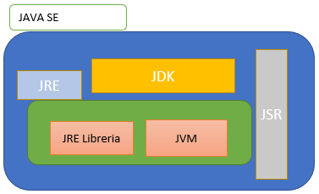

Fig 3.1 Estructura JAVA simplificada

JSE (Java Standard Edition) constituye la base del lenguaje de programación Java sobre el que se desarrollan Java EE y Java ME. J2EE incluye por lo tanto todas las clases en JSE más otras específicas. JSE está orientado a desarrollar aplicaciones bajo la arquitectura cliente/servidor, sin que tenga soporte a tecnologías por internet. JSE nos permite programar y ejecutar aplicaciones de escritorio. Unos los principales paquetes de JSE, son: Swing, security, beans, applet, awt.

### 3.2 Eclipse

Eclipse es una plataforma de software. Nos ofrece una gran ayuda a la hora de realizar un proyecto complejo. Está compuesto por un conjunto de herramientas de programación de código abierto, por lo que no añade coste al proyecto. Es un desarrollo de IBM cuyo código fuente fue puesto a disposición de los usuarios. En sí mismo Eclipse es un marco y un conjunto de servicios para construir un entorno de desarrollo a partir de componentes conectados (plug-in). Hay plug-ins para el desarrollo de Java así como para el desarrollo en C/C++, COBOL, etc.

### 3.3 Base de datos MySQLWorkBench

Para la gestión y administración de las bases de datos, se utilizo el sistema de gestión de base de datos relacional MySQL. MySQL Workbench fue creado en 2004. Gracias a una interfaz gráfica intuitiva, permite crear, modificar o suprimir tablas y cuentas de usuarios, entre otros. Para ello debe estar conectado a un servidor MySQl. En el caso del proyecto hemos utilizado Wampserver64. Integra el desarrollo software, administración de base de datos, su diseño, creación y mantenimiento de base de datos.

Las principales características de MySQL Workbench son:

Aporta seguridad y libertad a los usuarios. Puede ser utilizado, copiado, estudiado, y redistribuido. Es muy eficiente, y soporta una gran carga de operaciones. Consume poco recurso del equipo.

# 4.- ESTIMACIÓN DE RECURSOS Y PLANIFICACIÓN

Ahora que hemos definido el propósito de nuestro proyecto, con el método y protocolo que seguiremos, podemos establecer una estimación de los recursos que serán necesarios para su realización. Se establece para la realización entera del proyecto un periodo de 8 meses de septiembre 2018 a abril 2019. Este periodo bastante largo engloba tanto la memoria como el programa en sí. Para la planificación, utilizamos un fichero Excel con las distintas tareas que supone la creación del proyecto y sus planificaciones temporales. La representación grafica se hace a través de un diagrama de Gantt.



Fig 4.1 Planificación proyecto Pim-Pam

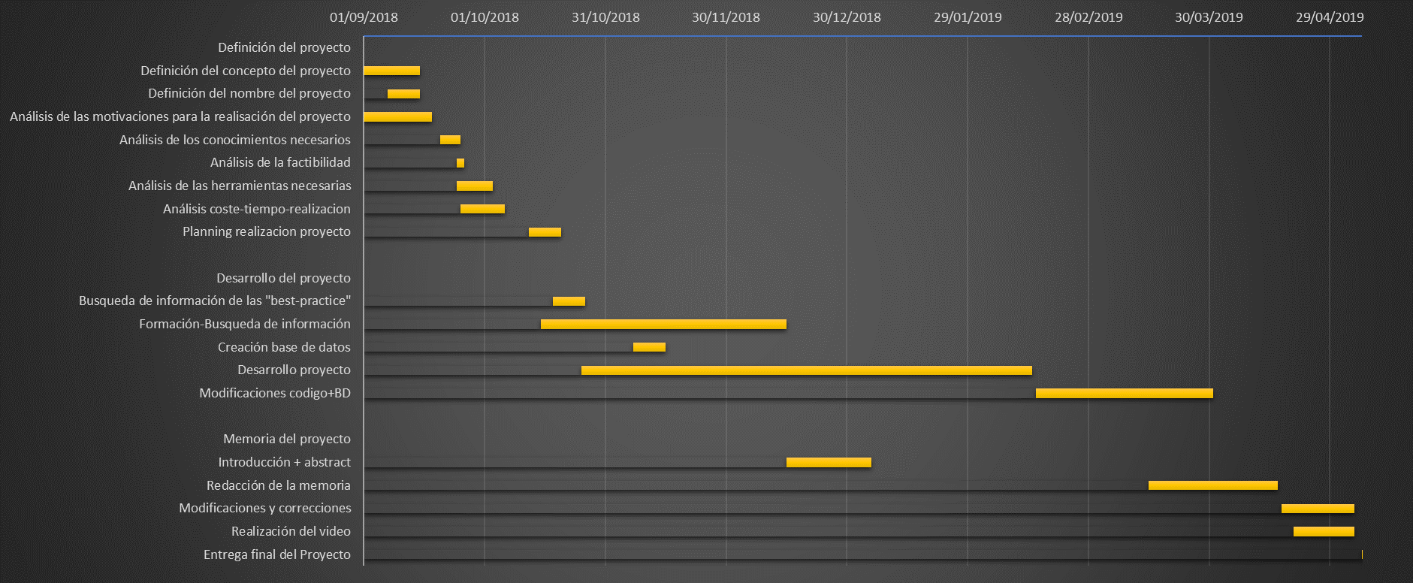

Fig 4.2 Diagrama de Gantt proyecto Pim-Pam

# 5.- DESARROLLO DEL PROYECTO.

En este apartado, vamos a introducir, analizar y detallar la implementación de nuestro proyecto. Este desarrollo lo repartiremos en 3 puntos a destacar.

## 5.1.- INICIO

Primero, hacemos una pequeña representación grafica del funcionamiento del programa PIM-PAM:

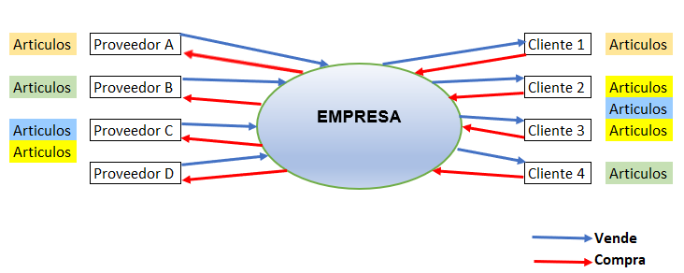

Fig 5.1.1 Funcionamiento del sistema

Como podemos ver, una empresa que utilizaría el programa PIM-PAM podría interactuar con clientes y proveedores. Podría comprar artículos al proveedor A, B o C, y después vender dichos artículos a sus clientes 1, 2 o 3. El funcionamiento es por lo tanto bastante sencillo y fácil de entender.

## 5.2.- ANÁLISIS

El análisis del funcionamiento del programa se hace mediante diagramas de la estructura interna del proyecto. Para simplificar el análisis de nuestro programa, lo dividimos en distintas partes:

### 5.2.1- Modelo Entidad-Relación

La primera es el modelo Entidad-Relación de nuestro proyecto. Este diagrama es muy importante porque nos permite tener una representación grafica de la futura Base de datos. Para ello, separamos las distintas entidades de nuestro programa y anotamos la relación que pueden tener entre ellos. Dicha relación puede ser de varios tipos, como veremos más adelante.

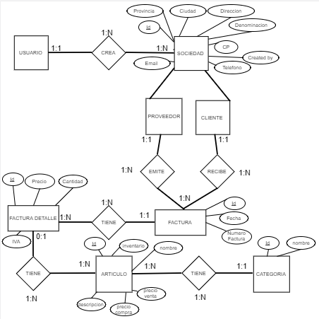

Fig 5.2.1 Modelo Entidad-Relación

### 5.2.2- Diagramas de Clases

El diagrama de clases explica la estructura estática de nuestro sistema en términos de clases y de la relación entre ellas. El interés de los diagramas de clases es de modelizar las entidades del sistema de información. Permite representar el conjunto de las informaciones de forma estructurada y visualmente fácil de entender.

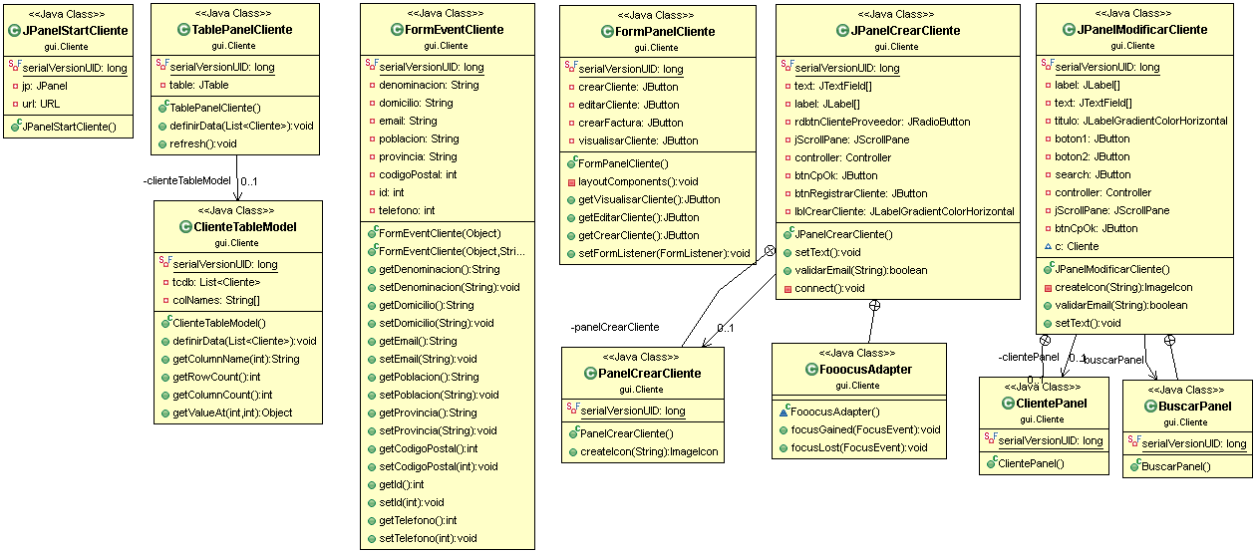

Fig 5.2.2 Diagrama de clases Gui.Cliente

El diagrama de clases de la entidad Cliente, nos permite ver la estructura de las clases para diseñar los Layouts de la entidad clientes.

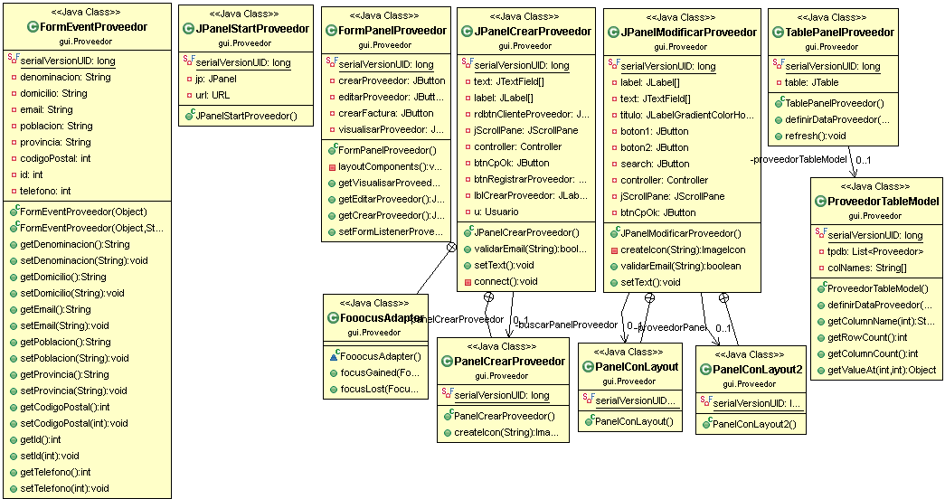

Fig 5.2.3 Diagrama Gui.Proveedor

El diagrama de clases de la entidad Proveedor, nos permite ver la estructura de las clases para diseñar los Layouts de los proveedores.

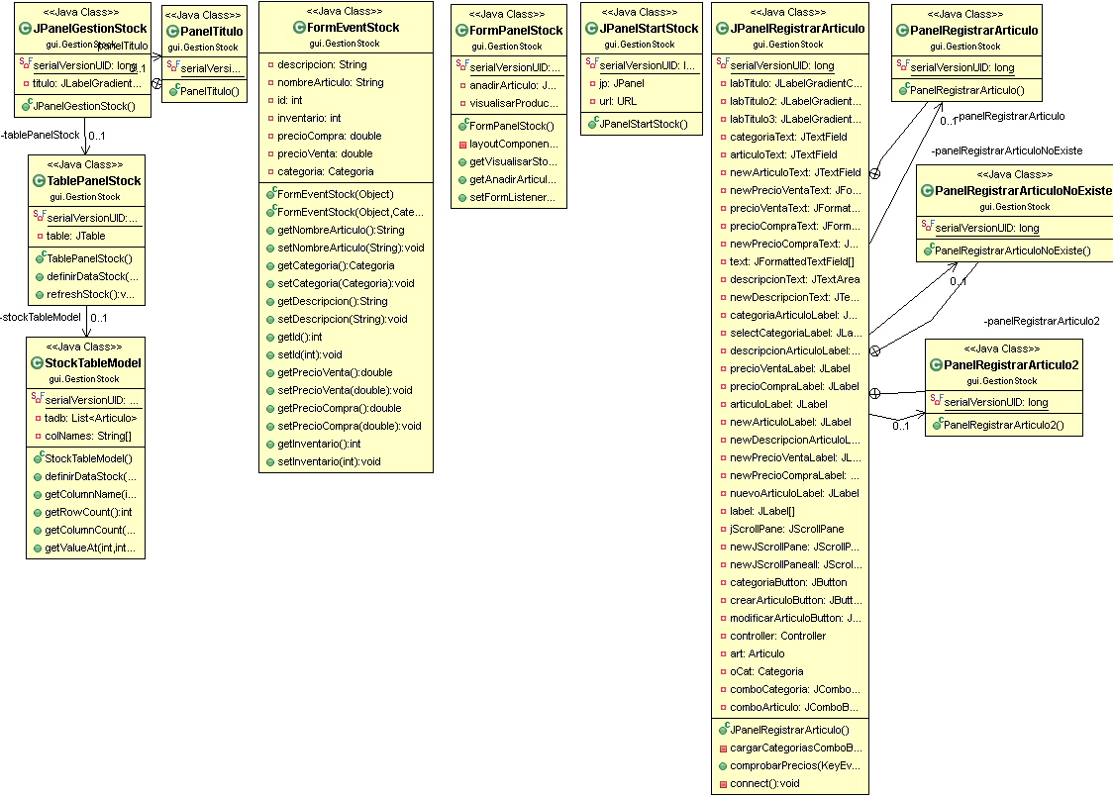

Fig 5.2.4 Diagrama Gui.Stock

El diagrama de clases de la entidad Stock, nos permite ver la estructura de las clases para diseñar los Layouts de los articulos.

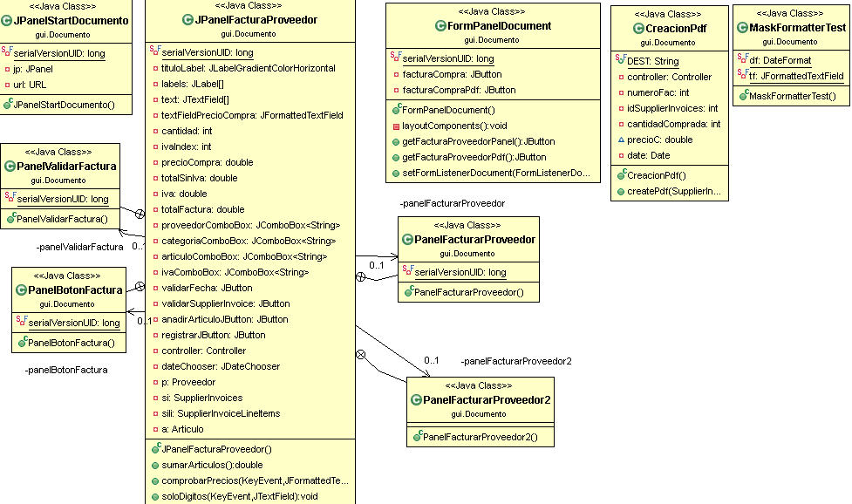Fig 5.2.4 Diagrama Gui.Documentos

El diagrama de clases de la entidad Documentos, nos permite ver la estructura de las clases para diseñar los Layouts de los documentos.

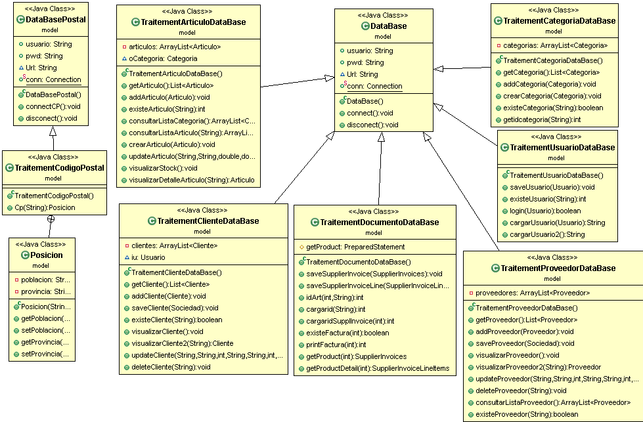

Fig 5.2.4 Diagrama Base de datos

Este diagrama de clases de la BDD nos permite ver que todas las clases que utilizan métodos para visualizar crear, modificar o eliminar datos de la BDD están relacionados con la clase DataBase que crea la conexión con la base de datos. Averiguamos también que el tratamiento de los códigos postales se hace aparte. Esto se debe al hecho que utilizamos dos BDD distintas, una para el proyecto y otra para el código postal.

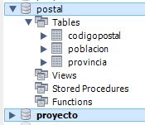

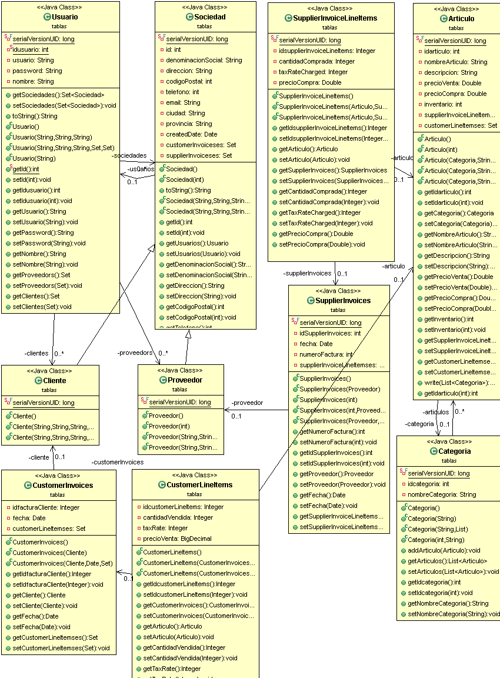

Fig 5.2.4 Diagrama Clases Tablas

Este diagrama de clases representa las clases de entidades utilizadas en el proyecto y las conexiones entre ellas.

### 5.2.3- Requisitos funcionales y no funcionales

Existen dos tipos de requisitos.

* Funcionales: Los requerimientos funcionales son las descripciones explícitas del comportamiento que debe tener una solución de software y qué información debe manejar.
* No Funcionales: Son requisitos que imponen restricciones en el diseño o la implementación como restricciones en el diseño o estándares de calidad. Son propiedades o cualidades que el producto debe tener.

### 5.2.3.1- Análisis de los requisitos funcionales:

Nuestro programa está dividido en módulos. Para el análisis de los requisitos funcionales, utilizaremos diagramas de casos de uso para cada uno.

* Gestión de los usuarios
* Gestión de los clientes
* Gestión de los proveedores
* Gestión del stock

#### 1.1.- Diagramas de casos de uso - gestión de los usuarios:

El programa debe permitir gestionar quien tiene acceso al programa. Un usuario, una persona física, puede registrarse, modificar su usuario y su contraseña. Además, el sistema debe ser capaz de controlar que dos usuarios no tengan las mismas claves de acceso. La contraseña debe ser encriptada, y la información de los usuarios correctamente guardada en la base de datos.

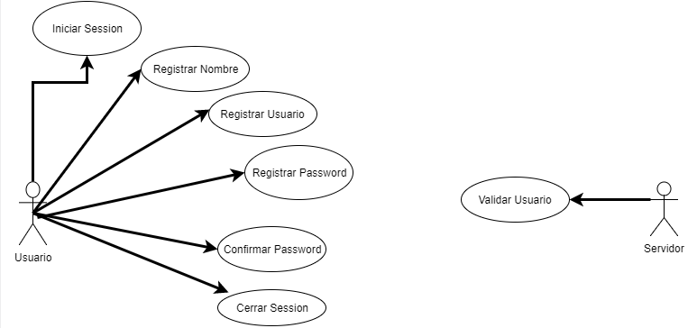

Fig 5.2.6 Diagrama de casos de uso Usuario

#### 1.2.- Diagramas de casos de uso - gestión de los clientes:

El programa permite la gestión de los clientes. Un cliente es una empresa o una persona física que el usuario podrá registrar, modificar, o eliminar de la base de datos. Será también posible visualizarlos todos en una lista con sus atributos. Podremos vender artículos al cliente y por lo tanto asignarle una factura.

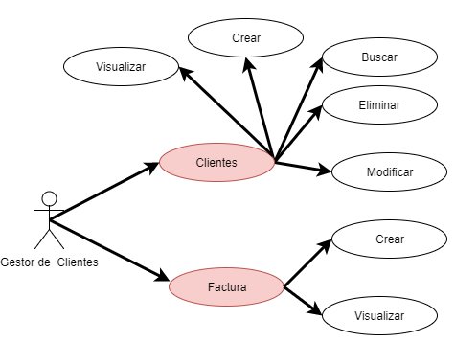

Fig 5.2.7 Diagrama de casos de uso Clientes

#### 1.3.- Diagramas de casos de uso - gestión de los proveedores:

El programa permite la gestión de los proveedores. Los proveedores son las personas físicas o empresas a quien la empresa compra artículos. El usuario del programa podrá crear una ficha de un proveedor, modificarla o eliminarla. Al registrar una factura recibida por un proveedor, el stock del articulo aumentará. También se registrará el precio de compra.

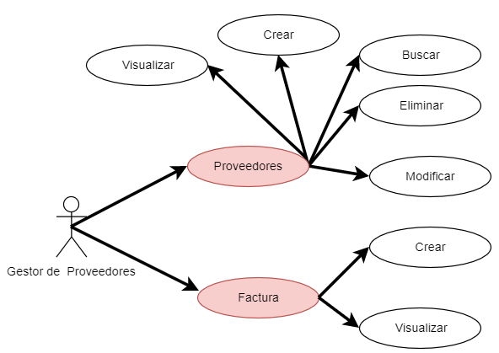

Fig 5.2.7 Diagrama de casos de uso Proveedores

#### 1.4.- Diagramas de casos de uso - gestión de las existencias:

El programa permite la gestión de las existencias de la empresa. Para ello, nos permitirá visualizar los artículos que posee la empresa con la categoría que les corresponde, así como sus precios de ventas y compra y la cantidad de cada artículo. Por otra parte, nos permitirá modificar los atributos de un artículo, así como registrar uno nuevo. El gestor de artículos podrá también crear nuevas categorías de productos y asignarles nuevos artículos.

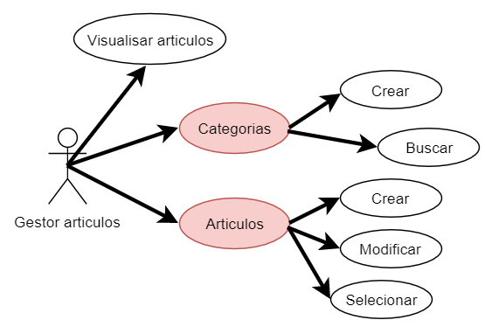

Fig 5.2.7 Diagrama de casos de uso Articulos

### 5.2.3.2- Análisis de los requisitos no funcionales:

Los requisitos no funcionales incluyen restricciones, y atributos de calidad.

Las restricciones son las características que impone el cliente. Son imprescindibles para el programa, y no son negociables. Los atributos de calidad se dividen en dos, internos y externos.

Externamente, lo que prevale es el desempeño, la usabilidad, la disponibilidad, la seguridad y la confiabilidad.

Internamente (para el desarrollador), la calidad es sinónimo de modificabilidad, facilidad de prueba, reusabilidad, portabilidad y facilidad de instalación.

El programa debe por lo tanto satisfacer a estos criterios de calidad.

Por ejemplo, si contemplamos el criterio de seguridad y de confiabilidad conviene destacar que el programa debe asegurarse que el usuario que manipula el programa está correctamente registrado, que no haya dos o varios usuarios registrados con el mismo usuario, que la contraseña esté correctamente cifrada….

La facilidad de instalación y la portabilidad son otros factores que se deben tener en cuenta. El programa debe ser multiplataforma y disponer de un ejecutable.

En términos de desempeño y de usabilidad, los layout del programa deben ser “user-friendly” intuitivos y atractivos. Una de las reglas fundamental por el diseño del programa es que sea lo más sencillo posible, sin muchos colores (tonos pasteles) y que la información sea accesible rápidamente.

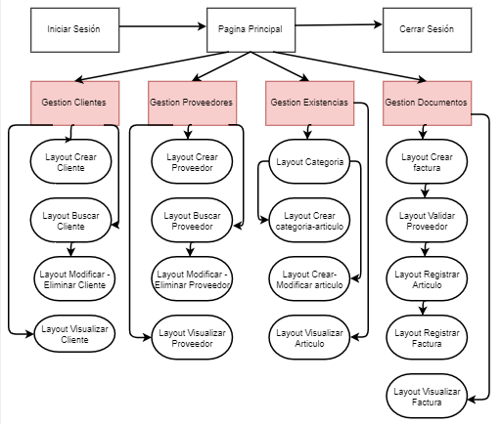

Fig 5.2.8 Diseño del Programa

### 5.2.4 Concepción de la base de datos

La base de datos estará hecha con MySql Workbench. El código será generado con un lenguaje orientado a objetos, por lo que vamos a considerar las clases como tablas de una base de datos relacional. Por lo cual debemos respetar unas reglas:

* Una clase está representada por una tabla
* Una asociación “uno a varios” implica la integración de la llave de la tabla relacionada con la clase que tiene la cardinalidad uno en la tabla que tiene la cardinalidad varios.
* Una asociación varios a varios implica la creación de una nueva tabla teniendo como llave la concatenación de las dos tablas asociadas a las clases.

Siguiendo estas normas, la base de datos relacional es la siguiente:

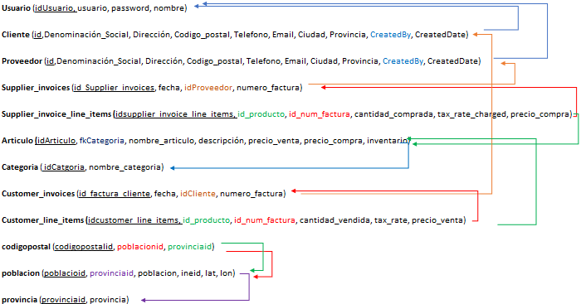

Fig 5.2.9 Modelo Relacional

## 5.3.- DISEÑO

Para describir el diseño y la arquitectura del programa, analizaremos las tres capas del modelo vista controlador. Para cada una de las capas, detallaremos como se estructura y su relación con las otras capas. Primero describiremos en qué consiste, y luego cómo lo hemos utilizado en nuestro programa.

### 5.3.1 MVC:

El modelo vista-controlador (MVC) consiste en la separación en tres capas del programa.

La capa denominada modelo sirve para trabajar con los datos. Por tanto, concentra la parte del código necesaria para acceder a la información. Los datos están almacenados en una base de datos. Por lo tanto, en esta capa es donde almacenaremos la parte del código necesaria a la conexión con la o las bases de datos, y donde haremos las operaciones que sean necesarias (como pueden ser select, update o insert) por ejemplo. En esta capa, se puede utilizar sentencias SQL directamente o un dialecto de acceso a datos basado en claves y objetos como Hibernate por ejemplo.

La capa Vista sirve para trabajar con el diseño del programa. Es en esta capa donde el desarrollador pondrá el código referente a las interfases con el usuario. Se denominan GUI (interfaz gráfica de usuario). La capa Vista, por motivos de seguridad, no puede interactuar con la capa Modelo gestionando los datos.

La capa Controlador como su nombre lo indica es la capa que nos permite relacionar la Vista con el Modelo. Contiene el código necesario para responder a las acciones del o de los usuarios.

MVC tiene por ventaja ser muy intuitiva, permitir diferenciar bien los componentes y actuar sobre ellos de una manera más precisa.

Un ejemplo del funcionamiento de una aplicación de escritorio utilizando MVC podría ser el siguiente:

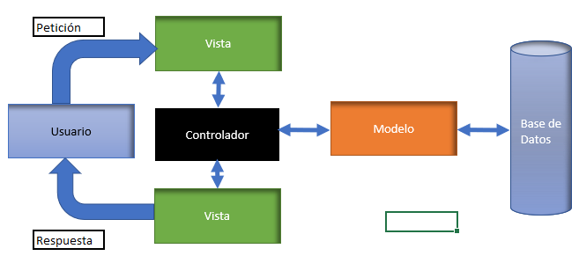

Fig 5.3.1 MVC

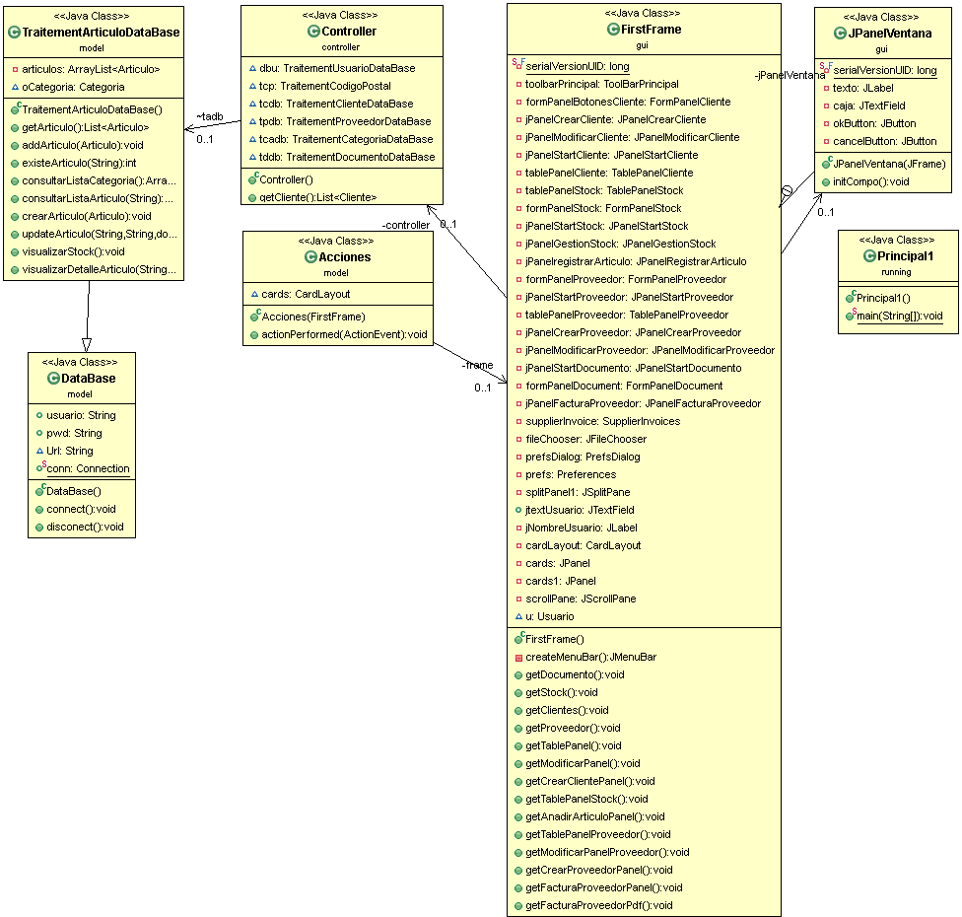

Fig 5.3.2 Diagrama de clases MVC

El usuario del programa hace una petición a través de la capa Vista. Si esta petición necesita la intervención de la base de datos para seleccionar información o modificarla, entonces la capa Vista se comunica con el Controlador. Es el responsable de realizar las peticiones y operaciones que el usuario necesita. En caso de afectar la Base de Datos, la capa Controlador se comunica con la capa Modelo para obtener dicha información. Una vez procesado, es a través de la capa Vista que el programa dará la respuesta a la petición del usuario.

### 5.3.2 Swing

Swing es una biblioteca de interfaz grafica de usuario (GUI) para Java. Está incluida en el entorno de desarrollo de Java (JDK). Swing, extiende una interfaz gráfica anterior denominada AWT. Swing dispone de widgets para GUI, como por ejemplos botones, cuadros de texto, listas despegables y tablas. Sus componentes pertenecen al paquete javax.swing. La estructura de Swing debe tener al menos un super container que puede ser un JFrame o un JApplet.

#### GridBagLayout :

Para el diseño del programa hemos utilizado el layout GridBagLayout. Es un layout que nos permite definir los elementos en función de los otros. Cada uno de los elementos ocupa una o varias líneas y columnas. Igualmente podemos definir la posición del elemento dentro de la posición que le hemos asignado. Otro punto importante es que cada valor dado a un componente afecta al componente siguiente a no ser que cambiemos los valores. Para asignar la posición a un componente, instanciamos la clase GridBagConstraints, y afectamos unos parámetros:

Gridheight que nos permite definir el número de filas del componente (altura).

Gridwidth indica el numero de celdas de un componente (ancho).

Anchor que define la posición del componente en la celda.

Ipady que define la altura del componente.

Insets que define el numero de pixels entre un componente y otro.

Gridx define la posición del componente en una fila

Gridy define la fila a la cual pertenece el componente

Weightx 1 si el componente necesita estirarse y 0 en caso contrario

### 5.3.3 Explicación del código con sus funcionalidades

Ahora podemos ver como el programa está estructurado. Primero, el Main establece un look and feel “Nimbus”, y activa el Jframe login.

Primer JFrame autentificación del usuario:

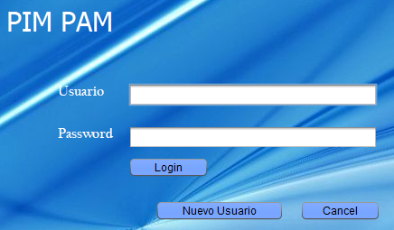

Fig 5.3.3.1 Gui.Login

Si se crea un nuevo usuario, aparece el JFrame siguiente que nos permite crear un nuevo usuario.

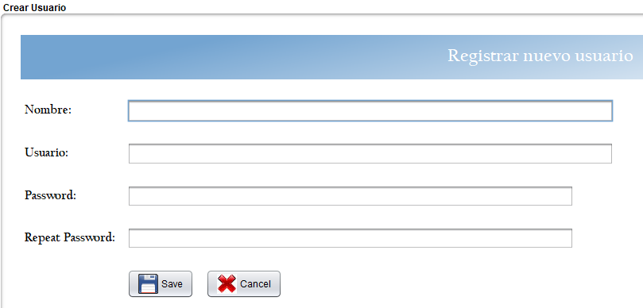

Fig 5.3.3.2 Gui.Login Registrar Usuario

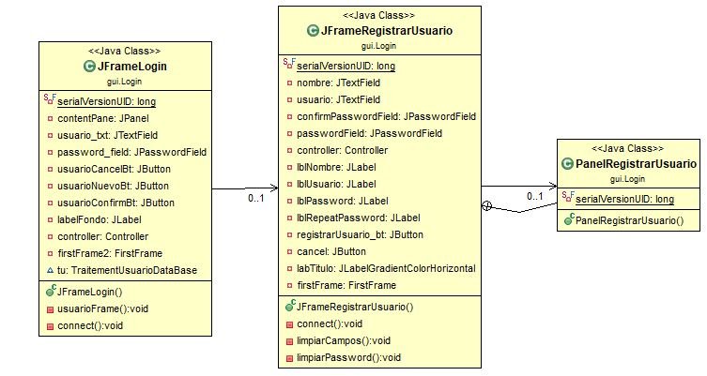

Fig 5.3.3.3 Diagrama de clases Login

Establecer un proceso para registrar un usuario en el programa era muy importante. Lo primero que haría un nuevo usuario seria acceder al JFrame de la clase RegistrarUsuario. Una vez rellenados los campos por el usuario, y al apretar el botón “save” el programa efectúa una serie de comprobaciones.

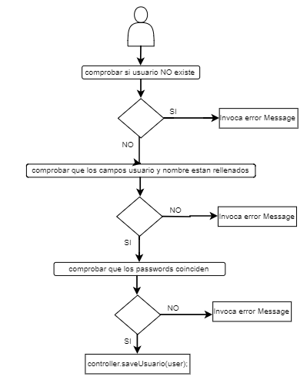

Fig 5.3.3.4 Diagrama de flujo de comprobación

La contraseña del usuario es encriptada por el algoritmo (SHA1). SHA1 es una función de hash criptográfica ampliamente utilizado, que genera un 160 bit (20bytes) hash a partir de cualquier valor de entrada. Es la base de una firma digital.

#### JFrame Pantalla principal:

Una vez registrado el usuario en el programa, accede al layout principal que le da acceso a las diferentes opciones que ofrece el programa. La clase “FirstFrame” es la clase central de nuestro programa. Para organizar el diseño (GUI), utilizamos la clase CardLayout con distintos Jpanels, de tal manera que los botones del toolbar que extiende de la clase ToolBar respondan a los cards layout.

Por otra parte, la clase FirstFrame instancia la clase ToolBarPrincipal. La clase ToolBarPrincipal tiene una serie de métodos, y por cada uno de los botones utiliza el comando setActionCommand que permite acceder a la clase Acciones, que implementa la clase ActionListener. Sobrescribimos el método actionPerformed para que cada vez que un evento ocurra en la clase ToolBarPrincipal ( método setActionCommand) responda el método getActionCommand de la clase Acciones. El método de la clase Acciones devuelve un método de la clase FirstFrame que nos permite pintar el Layout deseado (cliente, proveedor, documento, o stock) y cargar los datos necesarios a partir del controlador. Cabe señalar que la clase ToolBarPrincipal implementa la clase JtoolBarGradientColorHorizontal y la clase Panel implementa la clase JPanelGradientColorHorizontal. Ambas clases utilizan la clase Graphics, y nos permiten definir la representación grafica que deben tener las clases que los implementan.

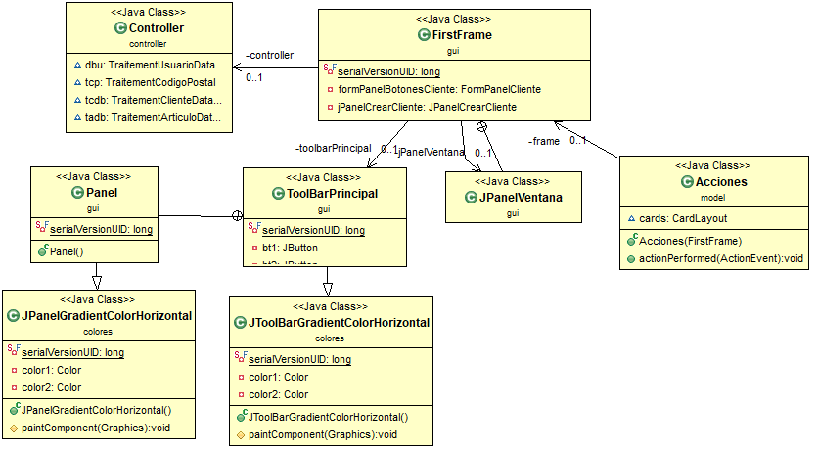

Fig 5.3.3.5 Diagrama de clase ToolBar

Por lo tanto, cuando el usuario presiona el botón “cliente” de la toolbar, el método de la clase FirstFrame hace tres operaciones. Dos de ellas (que ya hemos visto) son utilizar la instancia de la clase CardsLayout, y mostrar los paneles deseados. La otra operación realizada es cargar en el programa los clientes de la base de datos. Este funcionamiento es el mismo y será utilizado tanto por los proveedores como para la gestión de las existencias.

Primero, en la clase FirstFrame, se instancia la clase denominada TablePanelCliente, y llama a su método “definirData” que tiene como parámetro un instancia de la clase Controller y llama a su método getCliente().



La clase TablePanelCliente, instancia la clase ClienteTableModel, que implementa AbstractTableModel lo que nos permite representar una tabla de los datos deseados de los clientes. La clase TablePanelCliente implementa un método que tiene como parámetro la lista de los clientes. Dicha lista de la clase Clientes, se crea en la clase TraitementClienteDataBase que extiende la clase DataBase. La clase TraitementClienteDataBase, crea un ArrayList de la clase Cliente, y define el método getCliente que devuelve el Arraylist de clientes. La clase Controller implementa el método getCliente que devuelve una instancia de la clase TraitementClienteDataBase que llama al método getCliente() de esta clase. De esta manera, la capa Vista no interactúa nunca con la capa Modelo. El diagrama de clase permite tener una representación gráfica.

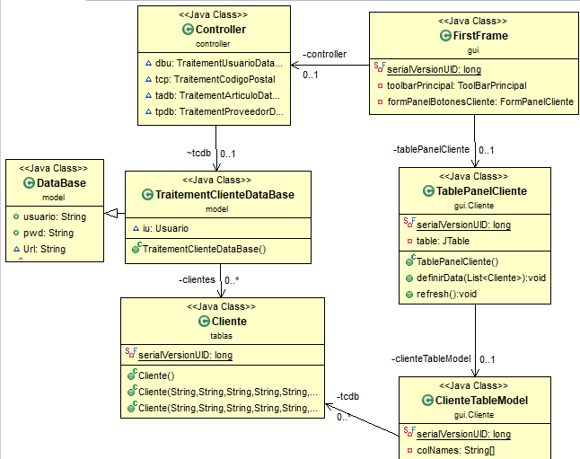

Fig 5.3.3.6 Diagrama de clases de la Tabla Cliente.

La carga de los datos para los proveedores y las existencias funciona de manera similar.

#### JPanel crear un cliente:

El panel para la creación de un nuevo cliente dispone de una serie de reglas para que la información registrada por el usuario sea la más adecuada posible.

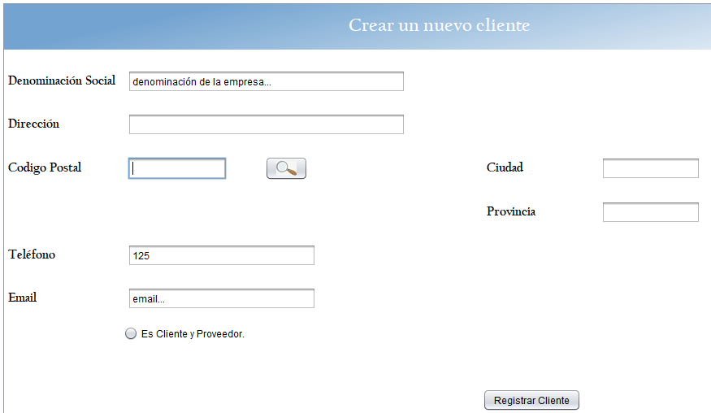

Fig 5.3.3.7. GUI crear nuevo cliente

* El JtextField del código postal utiliza el método addKeyListener e ignora el evento si no son dígitos o si son más de 5 dígitos.
* El JTextField del teléfono comprueba que son dígitos.
* El botón de validación del código Postal (la lupa), comprueba que el campo no esté vacío. Se conecta a la Base de datos “Postal”, y crea una instancia de la clase Posición a través de la clase Controler, llamando al método CP que tiene como parámetro el código postal.

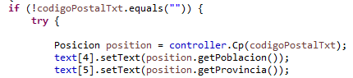

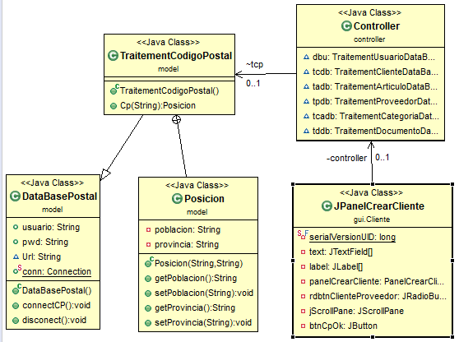

Fig 5.3.3.8 Diagrama de clases Código Postal

Al registrar un cliente con el botón “registrar”, primero se crea una instancia de la clase Sociedad, pasándole como atributos los valores de los diferentes JTextField. Luego se comprueba que la denominación del cliente no esté ya creada en la base de datos. Se realiza también una validación del email a través del método compile() de la clase Pattern que nos permite crear nuestro patrón. Finalmente, en caso de que el radio botón sea activado, guardamos la información tanto en la base de datos de clientes como de proveedores, en caso contrario solo en la base de datos de clientes.

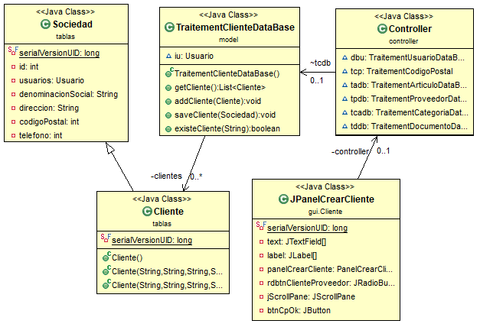

Fig 5.3.3.9 Diagrama de clases JPanelCrearCliente

#### Registrar un nuevo artículo:

El programa nos permite también registrar categorías y artículos. A continuación, veremos como se estructura el código para realizar las diferentes acciones.

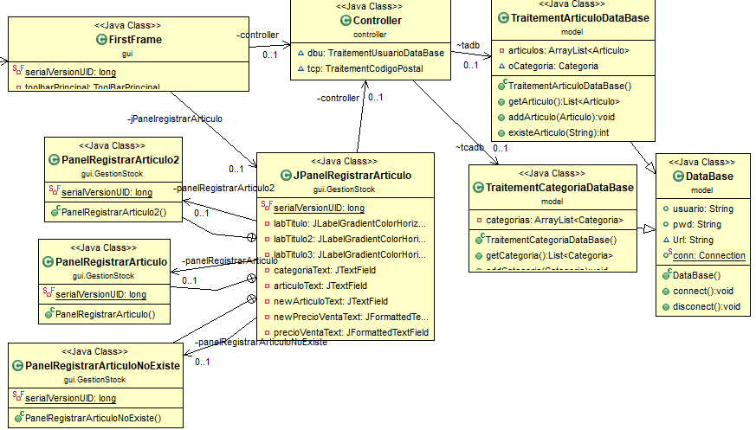

Fig 5.3.3.10 Diagrama de clases Gui.articulo

Para registrar o modificar un artículo en la base de datos, partiendo de la clase FirstFrame, seleccionamos el botón de stock, y en el formPanel a la izquierda, el botón “Añadir-modificar artículos”, que utiliza la clase CardLayout: cards.add(jPanelregistrarArticulo,"anadir producto");

El primer panel de la clase JPanelRegistrarArticulo atribuye la clase addActionListener al botón “ok”.

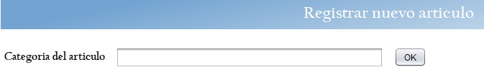

Fig 5.3.3.11 Gui registrar nuevo articulo

El botón “ok”, controla que el JtextField no esté vacío, y a través de la clase Controller controla si existe o no la categoría: controller.existeCategoria(categoriaText.getText()) == **false**

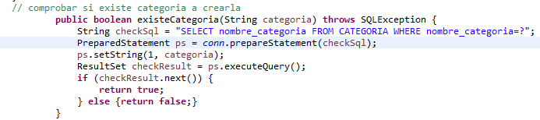

Adjuntamos un diagrama para ver la lógica del actionListener desarrollada:

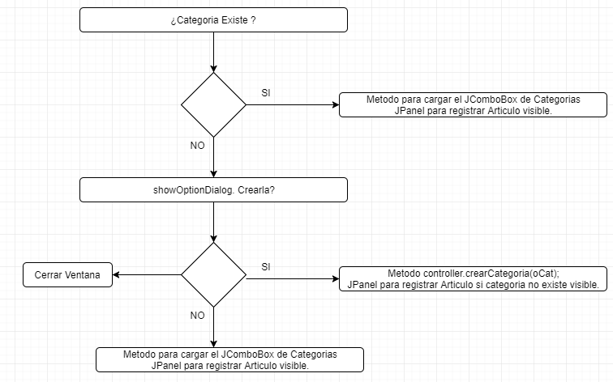

Fig 5.3.3.12 Diagrama de flujo de comprobación

En el caso de que no deseemos crear la categoría, seleccionaremos la categoría en un JComboBox. En función de la categoría otro JComboBox nos permitirá elegir un articulo perteneciendo a la categoría seleccionada. También existe la posibilidad de crear un nuevo artículo. Después se define una descripción, un precio de venta y de compra al artículo. El botón “Cargar” nos permite o modificar el artículo si ya existe con los nuevos atributos o crear uno nuevo.

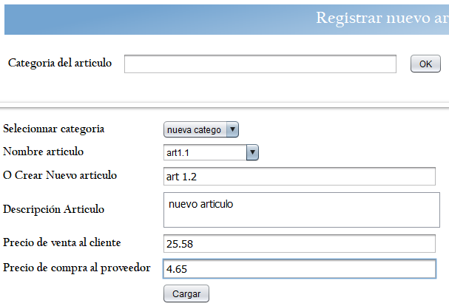

Fig 5.3.3.13 Gui seleccionar articulo

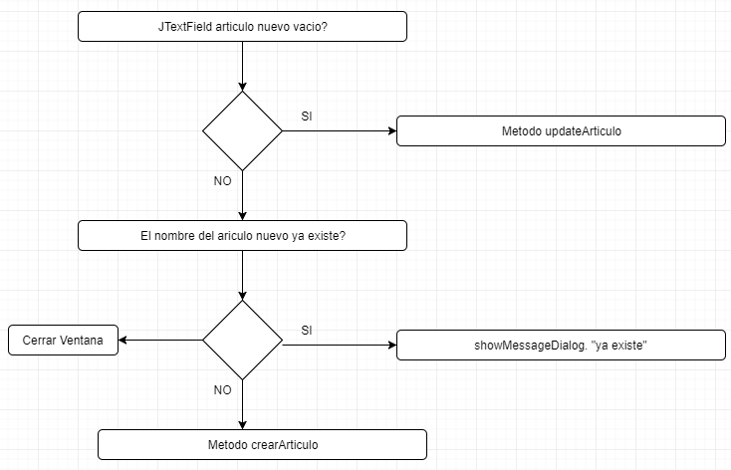

Fig 5.3.3.14 Diagrama de flujo de confirmación

##### Método comprobar los precios:

El método consume() de la clase KeyEvent nos permite establecer un número de máximum de dígitos introducidos. El método getKeyChar(), permite definir qué caracteres puede introducir el usuario. El método setMinimumFractionDigits de la clase NumberFormat, define el número de dígitos introducidos después de la coma. El método isLetter de la clase Character nos permite definir el tipo de caracteres introducidos. De esta forma, podemos definir en el JTextField los caracteres que el usuario puede o no introducir. En nuestro caso, solo podrá introducir hasta 8 dígitos de 0 a 9 y no más de 2 caracteres después de la coma.

#### Crear factura-pdf:

La Clase JPanelFacturaProveedor extiende Jpanel. Para los JtextField, definimos métodos que nos periten gestionar lo que introduce el usuario.

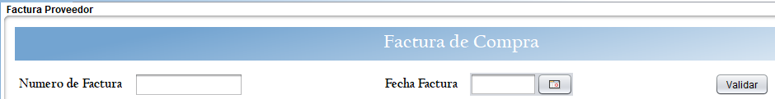

Fig 5.3.3.14 Gui crear factura

El botón Validar, nos permite comprobar si el numera de factura ya existe, y rellenar el JComboBox de Proveedores del Jpanel panelFacturarProveedor2. La fecha extiende de la clase JDateChooser.

El botón Validar Proveedor, nos permite cargar el JComboBox de la lista de categorías, y a través de la clase Controller, el método saveSupplierInvoice() que recibe como parámetro una instancia de la clase SupplierInvoices, nos permite guardar en la tabla SUPPLIER_INVOICES la fecha, el id del proveedor, y el numero de factura. Los paneles panelValidarFactura y panelBotonFactura son ahora visibles.

El botón Añadir artículo a la factura, comprueba que los JTextfields no están vacíos. El método sumarArticulos(), nos permite calcular el precio total aplicando el IVA indicado en el JComboBox. A través de la clase Controler, el método cargarid() nos permite recuperar el id del Articulo del JComboBox. Y el método cargaridSupplInvoice() nos permite recuperar el id del proveedor. El método saveSupplierInvoiceLine() nos permite insertar en la tabla SUPPLIER_INVOICE_LINE_ITEMS, los parámetros siguientes: id_producto,id_num_factura,cantidad_comprada,precio_compra,tax_rate_charged.

Una vez hecho, los campos de fecha, proveedor y número de factura son deshabilitados, y nueva categoría y un nuevo artículo pueden ser registrados en la misma factura.

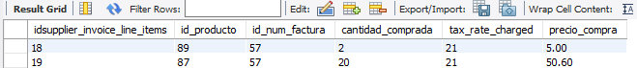

Fig 5.3.3.15 Factura creada en la Base de datos

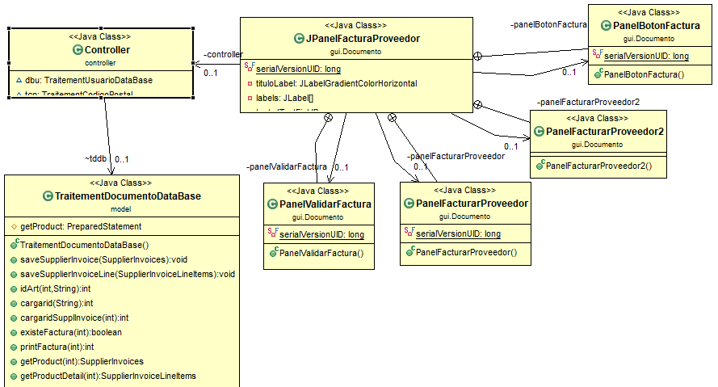

Fig 5.3.3.16 Diagrama de clases creación factura

#### Crear PDF:

Para crear PDF, utilizamos la librería iText. Nos permite crear, revisar, y mantener documentos. Para ello, se puede generar documentos a partir de un fichero XML o como en nuestro caso a partir de la información almacenada en una base de datos.

La Clase FormPanelDocument crea un JButton facturaCompraPdf. facturaCompraPdf llama al método .setActionCommand("facturaCompraPdf"). La clase Acciones, crea un método de la clase ActionEvent y el método getActionCommand().equals("facturaCompraPdf") retorna una instancia de la clase FirstFrame. frame.getFacturaProveedorPdf(). El método getFacturaProveedorPdf() permite que el JFrameVentana sea visible.

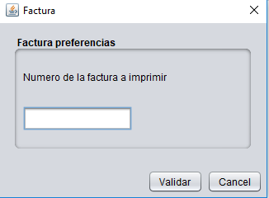

Fig 5.3.3.17 Gui. Selección de la factura

El botón validar, comprueba si la factura existe, y crea una instancia de la clase File, con parámetro la clase CreacionPdf y la ruta de destino del archivo creado.

Del número de factura introducido por el usuario, creamos un integer que tenga el id del Proveedor de la factura. Después creamos una instancia de la clase supplier_invoices que tenga dicho id. Luego llamamos al método createPdf de la clase CreacionPdf.

Este método, nos permite crear el pdf con los diferentes componentes.

# 6.- DESPLIEGUE Y PRUEBAS

A medida que se desarrollaba el programa, se han hecho una serie de pruebas para definir el funcionamiento correcto del sistema. Primero se han hecho pruebas unitarias, destinadas a comprobar que cada método devolvía el resultado esperado. También, pruebas que han permitido definir lo que el usuario puede introducir en el programa y lo que no. Después, con la finalidad de comprobar el correcto funcionamiento general del programa, se realizaron una serie de pruebas globales.

## 6.1.- PLAN DE PRUEBA

Una Prueba Unitaria, es una forma de comprobar que nuestro código, hace lo que debe hacer. Nos asegura que no hay fallos, errores o cálculos inesperados.



# 7.-CONCLUSIONES

## 7.1.- OBJETIVOS ALCANZADOS

El proyecto alcanzó los objetivos establecidos al principio. Es capaz de gestionar la base de datos, y es capaz de crear y gestionar el master de data de clientes y proveedores. La parte del diseño me parece bastante adecuada en términos de calidad y de usabilidad. La base de datos corresponde a lo que se estableció al inicio del proyecto.

Al principio del proyecto pensaba poder realizar una aplicación mucho más amplia que el resultado conseguido. Algunas de las tareas que pensaba incluir en el programa eran:

* Sacar facturas de los clientes
* Sacar un PDF con más detalles, y mejor diseñado.
* Sacar un fichero .csv o .xls de la base de datos.
* Poder sacar algún reporting de las actividades de la empresa

No he logrado todos los objetivos que tenía establecidos, en primer lugar por la falta de conocimiento. Si tuviera que rehacer el proyecto ahora no lo haría de la misma manera. En segundo lugar, diría que es por falta de tiempo ya que trabajo a tiempo completo.

## 7.2.- CONCLUSIONES DEL TRABAJO

En mi opinión, aprendí muchísimo gracias al proyecto. El hecho de tener que crearlo desde cero me obligó a revisar todo lo aprendido con Ilerna. Aunque es cierto que podría ser más complejo técnicamente, me parece un proyecto serio, correctamente desarrollado, y concorde a lo que se puede esperar de un primer proyecto después de dos años estudiando DAM. Encontré más dificultades en el desarrollo del código que en cualquier otra parte. Por ejemplo, renuncié a utilizar Hibernate porque no conseguía lo que quería. No tuve tiempo de desarrollar iText por lo cual el resultado no es lo que esperaba. Hubiera debido reflexionar más sobre la creación de la base de datos. Con el proyecto me di cuenta de que se debe dedicar mucho más tiempo de lo que hice al principio a los objetivos y a la estructura tanto de la base de datos como del código. Eso me hubiera permitido ahorrar mucho tiempo en lugar de hacer, deshacer y rehacer.

## 7.3.- VÍAS FUTURAS

Tal como se indicó previamente, el proyecto no está acabado. Se podría añadir más funcionalidades como emitir facturas a clientes, sacar información de lo que se vende y de lo que se compra, establecer una entidad pedido o gestionar los cobros y cargos de la empresa. También obtener ficheros de lo que nos deben los clientes y de lo que deben los proveedores. Técnicamente, el programa debería asegurarse que varios usuarios lo pueden utilizar a la vez, que un usuario tenga roles establecidos en función de su puesto. Como por ejemplo administrador del sistema, jefe de sección o simplemente empleado. Implicaría también la gestión de hilos (threads).

# 8.- GLOSARIO

JAVA: Java es un lenguaje de programación desarrollado por Sun MicroSystems. La sintaxis es parecida a la de C++ pero orientada a objetos. Por ejemplo, la mayoría de los programas Java contienen clases utilizadas para definir objetos y métodos que so asignados a clases individuales. Permite la producción de software para múltiples plataformas.

Eclipse: Eclipse es un IDE (Integrated development environment) utilizado en la programación informática. Contiene una plataforma y numerosos plug-in para diseñar y añadir funcionalidades.

SQL: Structured Query Language, es lenguaje de query que nos permite recuperar y administrar información de sistemas de gestión de base de datos relacionales.

Hibernate: Herramienta de mapeo objeto-relacional para la plataforma Java que facilita el mapeo de atributos entre una base de datos relacional tradicional y el modelo de objetos de una aplicación.

ERP: Sistema de información gestionando los aspectos de producción y de distribución de una compañía que puede ser de servicios como de producción de bienes.

# 9.- BIBLIOGRAFÍA

Aquí dejo unas paginas webs utilizadas para el proyecto. Visualicé y utilicé muchas más.

<https://java.com/es/download/faq/techinfo.xml>

Curso Java

<https://jarroba.com/arraylist-en-java-ejemplos/>

<https://docs.oracle.com/javase/tutorial/uiswing/layout/visual.html>

<https://docs.oracle.com/javase/tutorial/uiswing/lookandfeel/_nimbusDefaults.html#primary>

<https://es.stackoverflow.com/questions/40501/activar-un-combobox-dependiendo-del-resultado-de-otro-combobox>

<https://docs.jboss.org/hibernate/orm/3.5/reference/es-ES/html/session-configuration.html>

<https://hajsoftutorial.com/gridbaglayout-fill-and-anchor/>

[How to Use Formatted Text Fields (The Java™ Tutorials > Creating a GUI With JFC/Swing > Using Swing Components)](https://docs.oracle.com/javase/tutorial/uiswing/components/formattedtextfield.html)

[Checking Character Properties (The Java™ Tutorials > Internationalization > Working with Text)](https://docs.oracle.com/javase/tutorial/i18n/text/charintro.html)

[email - ¿Cómo validar un e-mail en Java sin usar expresiones regulares? - Stack Overflow en español](https://es.stackoverflow.com/questions/86940/c%C3%B3mo-validar-un-e-mail-en-java-sin-usar-expresiones-regulares)

[How to Use Borders (The Java™ Tutorials > Creating a GUI With JFC/Swing > Using Swing Components)](https://docs.oracle.com/javase/tutorial/uiswing/components/border.html)

[BorderFactory (Java Platform SE 7 )](https://docs.oracle.com/javase/7/docs/api/javax/swing/BorderFactory.html)

[java - Hide or disable past dates on JDateChooser - Stack Overflow](https://stackoverflow.com/questions/22092365/hide-or-disable-past-dates-on-jdatechooser)

[java - How to insert the values in page pdf with itext pdf - Stack Overflow](https://stackoverflow.com/questions/32335038/how-to-insert-the-values-in-page-pdf-with-itext-pdf)

[java - How to create / set custom color of table cells and borders in iText 7? - Stack Overflow](https://stackoverflow.com/questions/47038011/how-to-create-set-custom-color-of-table-cells-and-borders-in-itext-7)

[iText 7 : Tables](https://itextpdf.com/es/resources/examples/itext-7/tables)

SQL

<https://users.dcc.uchile.cl/~mnmonsal/BD/guias/g-modeloER.pdf>

<https://www.youtube.com/watch?v=3ssa2-D9W_E>

[Hibernate. Everything data. - Hibernate](http://hibernate.org/)

[sql - Foreign keys must be Index in mySQL? - Stack Overflow](https://stackoverflow.com/questions/6230588/foreign-keys-must-be-index-in-mysql)

[DecimalFormat (Java Platform SE 6)](https://docs.oracle.com/javase/6/docs/api/java/text/DecimalFormat.html)

[sql - Consulta Para saber si un campo de tabla existe o no existe en PostgreSQL - Stack Overflow en español](https://es.stackoverflow.com/questions/23076/consulta-para-saber-si-un-campo-de-tabla-existe-o-no-existe-en-postgresql)

[mysql - nested exception is java.sql.SQLException: Column &apos;createdBy&apos; not found - Stack Overflow](https://stackoverflow.com/questions/45237128/nested-exception-is-java-sql-sqlexception-column-createdby-not-found)

[Refering to classes created by annotation processing in Java - Stack Overflow](https://stackoverflow.com/questions/31442285/refering-to-classes-created-by-annotation-processing-in-java)

[Retrieving and Modifying Values from Result Sets (The Java™ Tutorials > JDBC(TM) Database Access > JDBC Basics)](https://docs.oracle.com/javase/tutorial/jdbc/basics/retrieving.html)

# 10.- ANEXOS

# 10.1.- MANUAL DE INSTALACIÓN

La instalación del programa no necesita información particular, ni herramientas particulares.

# 10.2.- MANUAL DE USUARIO

**Pagina inicial:**

Nos permite crear usuario o registrarnos en el sistema.

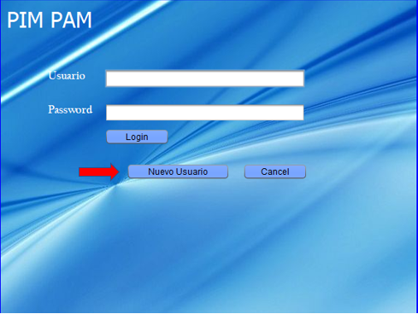

**Nuevo Usuario:**

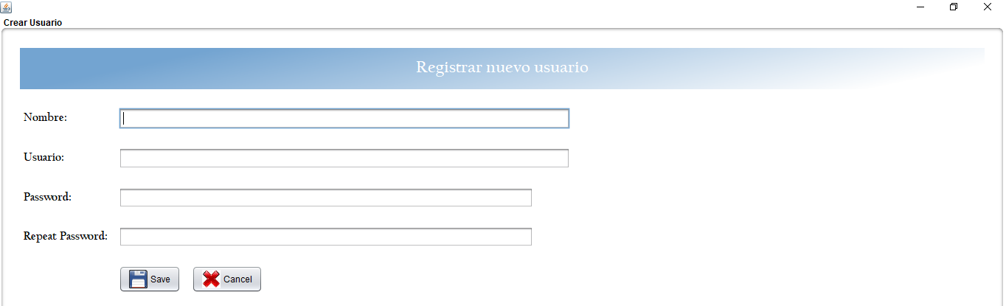

Registrar un nuevo usuario nos pide un Nombre, nombre del usuario, una contraseña, y confirmar la contraseña. Se puede guardar o anular la operación. Una vez registrado, acedemos al programa:

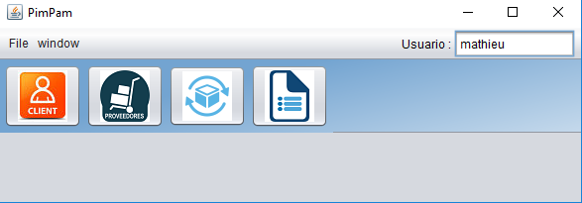

Arriba a la derecha, un campo indica cual es el usuario registrado para la sesión. Al cerrar la sesión, se desactiva el usuario. File nos permite importar y exportar datos:

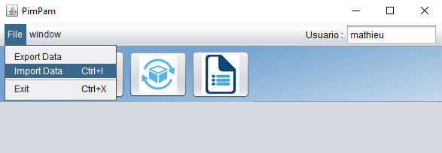

Como por ejemplo si queremos importar datos:

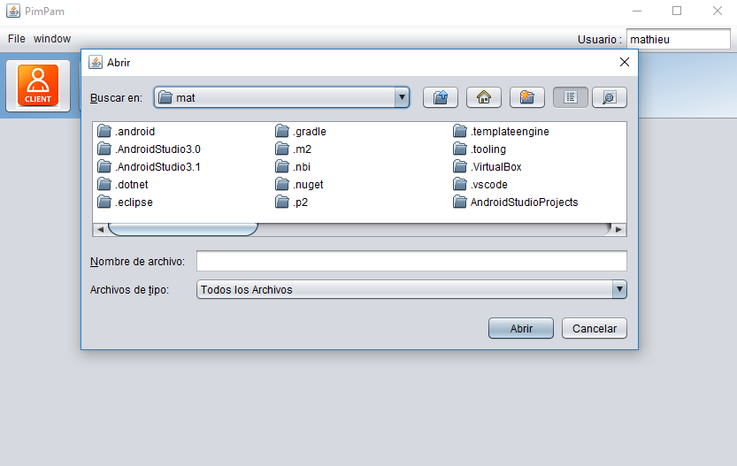

Nos aparece cuatro iconos: cliente – proveedores- stock y documento que vamos a detallar:

**El icono cliente** nos da acceso a botones para crear – visualizar – modificar y eliminar clientes.

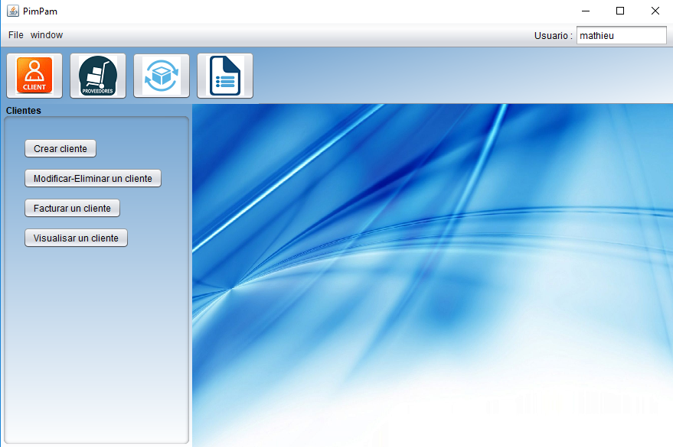

**Crear un cliente:**

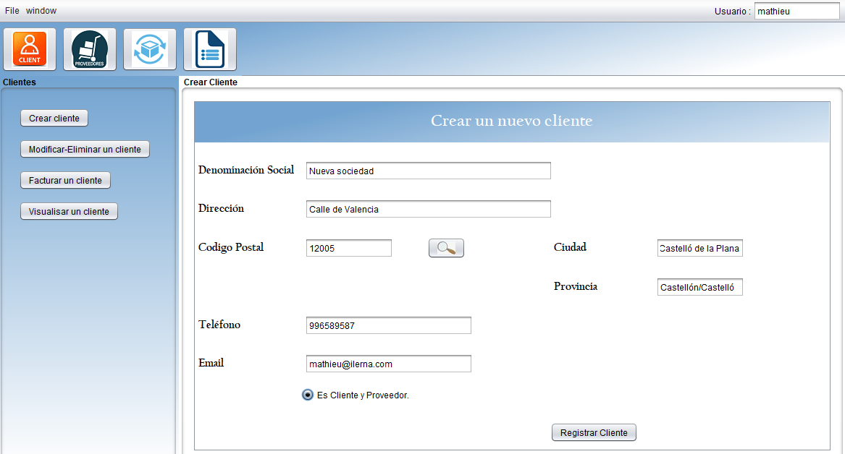

Si visualizamos el cliente en la base de datos obtenemos:



**Modificar – Eliminar :**

Podemos modificar la dirección, el código postal, el teléfono, y el email de un cliente.

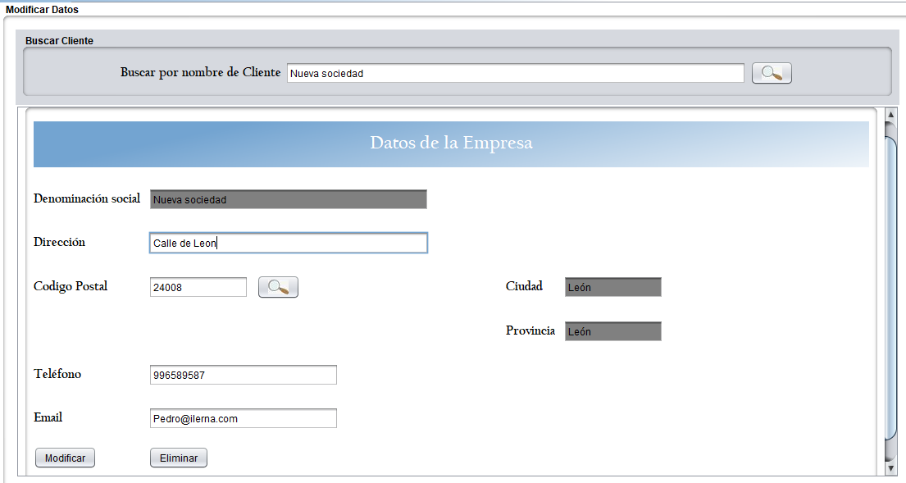

Una vez modificado vemos que en la base de datos se ha modificado correctamente :



Para eliminar el cliente, lo seleccionamos y apretamos el botón eliminar:

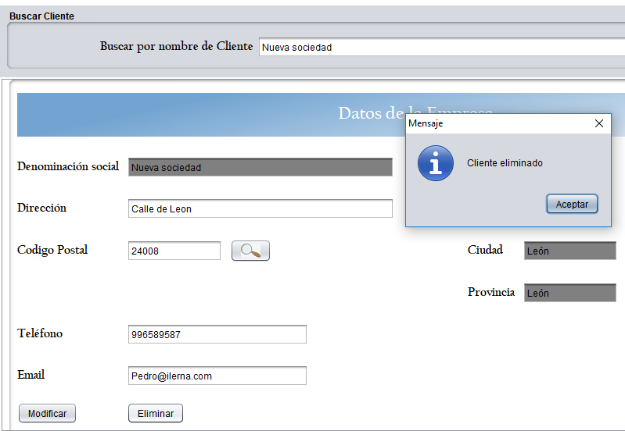

Ha desaparecido de la base de datos:



**Proveedores:**

El icono de los proveedores nos permite acceder y realizar las mismas tareas que para los clientes: crear – modificar y visualizar:

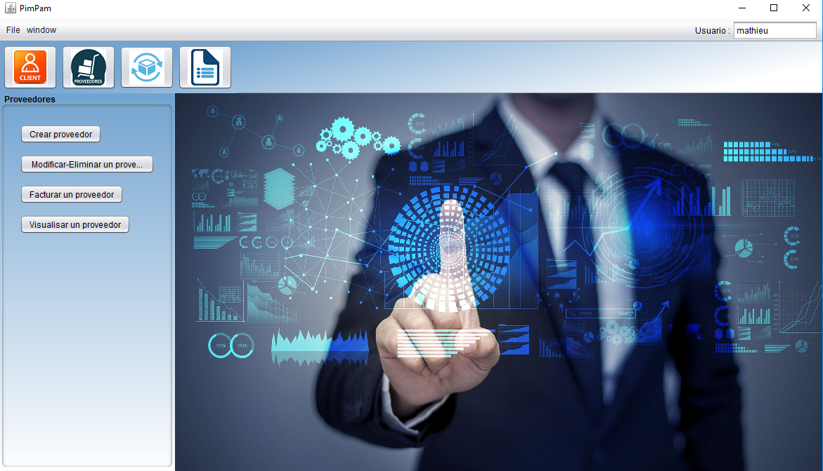

Base de datos de los proveedores, con sus campos: id del Proveedor, denominación de la empresa, domicilio, código postal, Población, Provincia, email y teléfono.

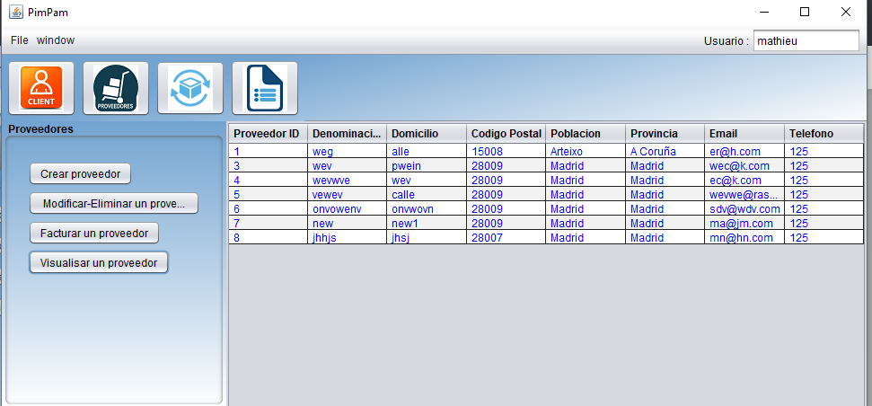

**Artículo:**

Ofrece la opción de visualizar la base de datos de artículos, y la opción de crear o modificar artículos y categorías:

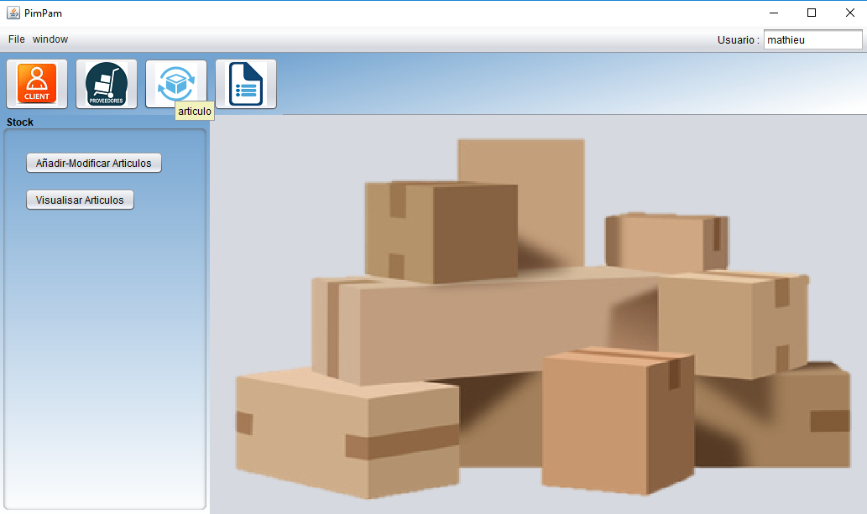

Si creamos una nueva categoría, presamos el botón “Añadir-Modificar Artículos”. Indicamos el nombre de la nueva categoría que queremos crear:

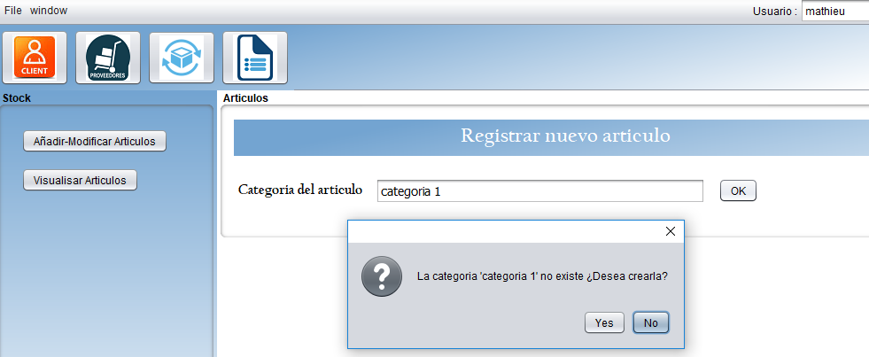

Rellenamos los campos :

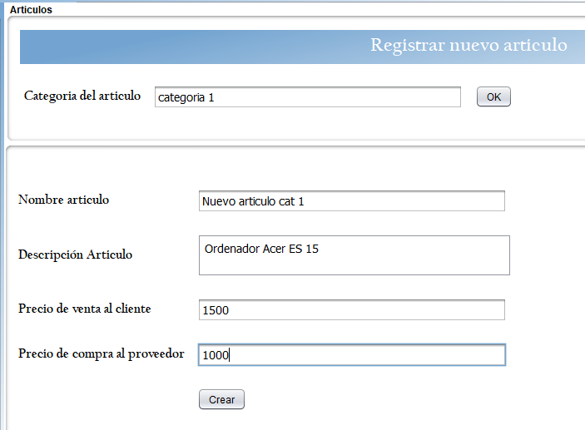

Podemos visualizarlo apretando el botón “Visualisar Articulos”:

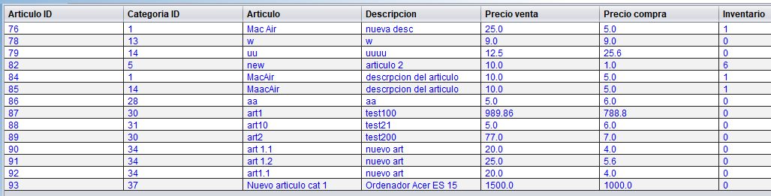

Si lo queremos modificar, apretamos el botón “Añadir-Modificar Artículos”, y modificamos los campos que deseamos:

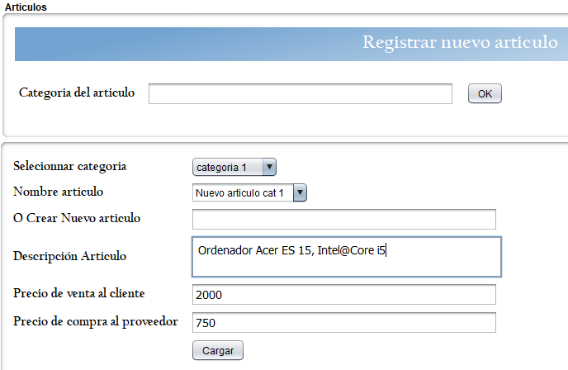



Existe la posibilidad de añadir un articulo a la categoría “categoría 1”. En el campo “O crear Nuevo Artículo” indicamos el nombre del nuevo articulo que deseamos crear:

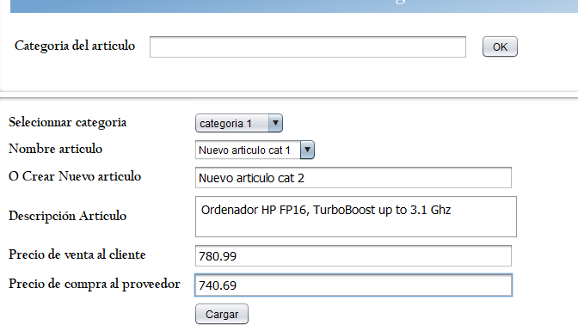

Y nos aparece bajo la misma categoría el nuevo artículo:

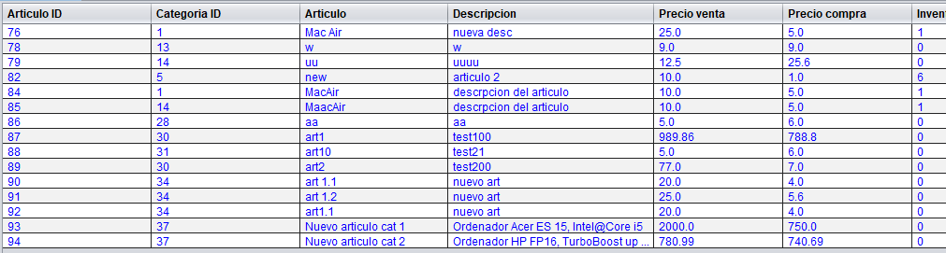

**Documentos:**

En la pestaña documento, podemos establecer una factura de compra o un Pdf de la factura.

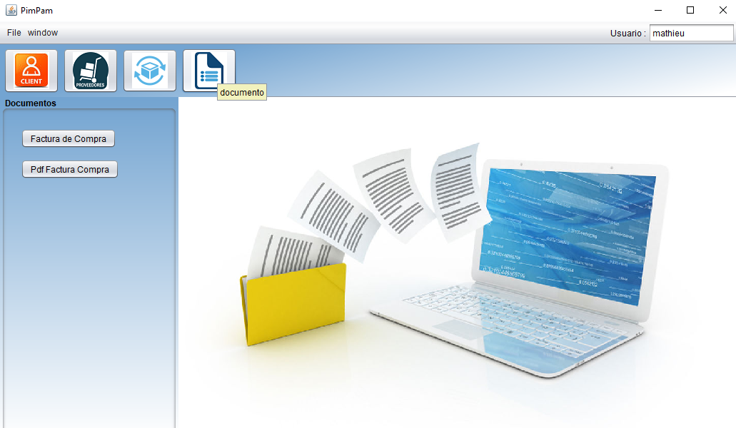

Primero si seleccionamos el botón “Factura de compra”, podemos registrar una factura recibida de un proveedor. Primero el sistema se asegura que no está creada todavía:

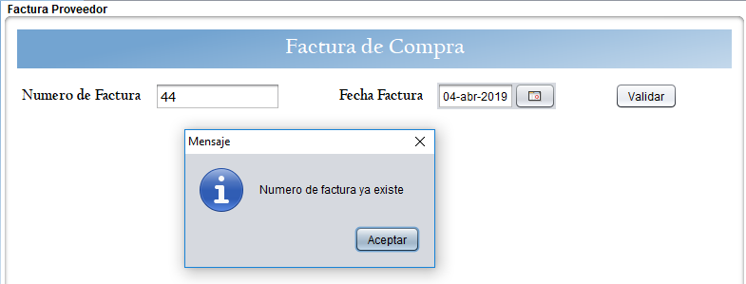

Si es que no, debemos seleccionar el proveedor:

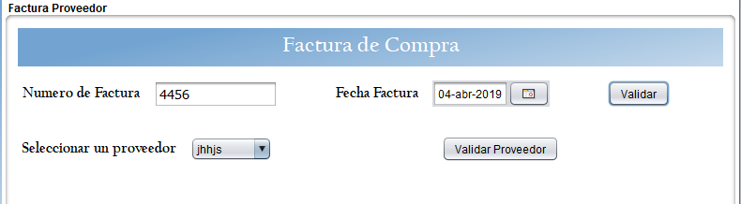

Después, seleccionamos una categoría, y un articulo correspondiente a la categoría.

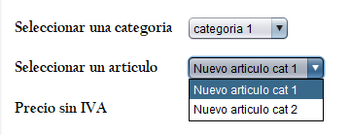

Se debe indicar el precio de compra del artículo, tal como aparece en la factura recibida, en nuestro ejemplo seria 954,5€. La cantidad comprada: 5 , el tipo de Iva aplicado : 21%. Se calcula automáticamente el total. Registramos el artículo.

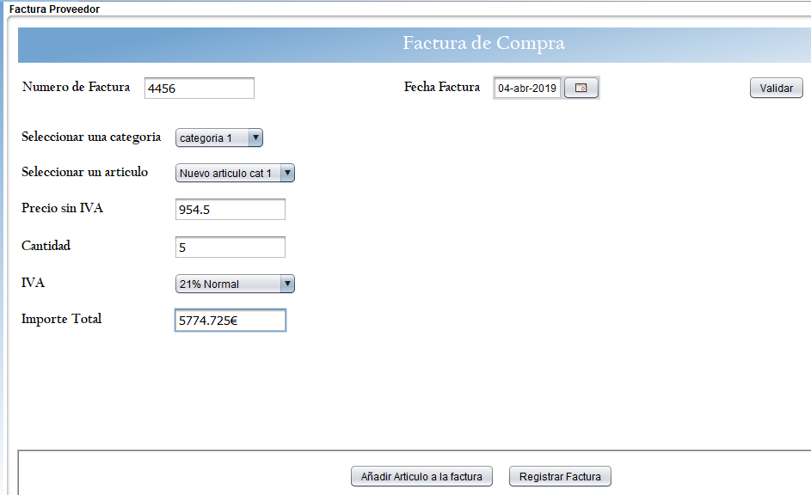

Podemos añadir tantos artículos como lo queremos:

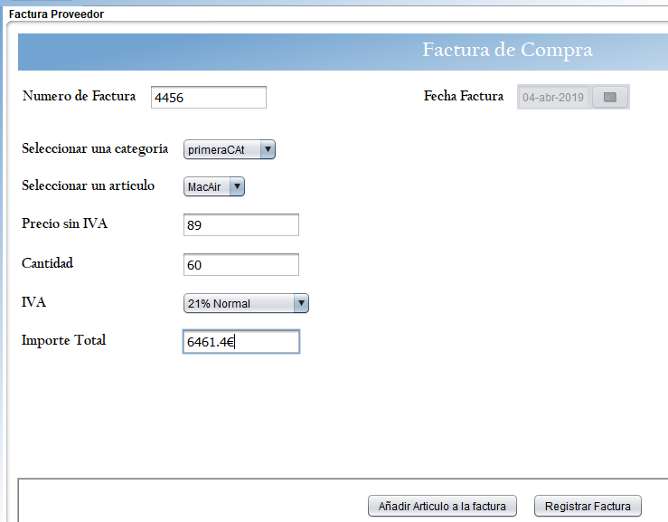

Para visualizar la factura apretamos el botón “Pdf Factura compra”

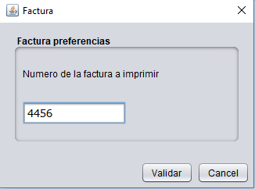

Y se registra un pdf de la factura deseada:

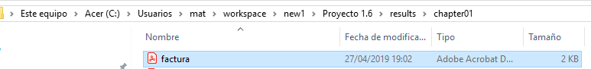

El resultado aparece en un pdf. La factura carece de detalles.

